




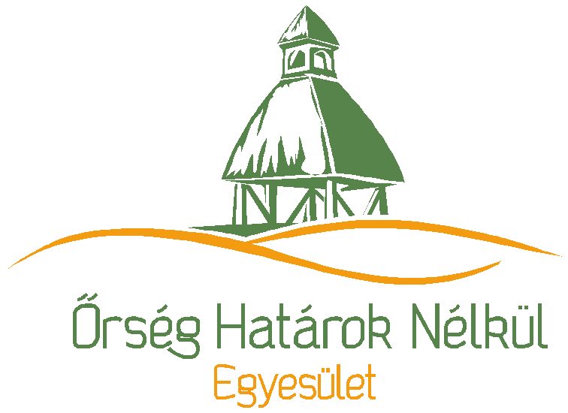

EMLÉKEZTETŐ
II. TERVEZÉST KOORDINÁLÓ CSOPORT ÜLÉS

Időpont: 2015. november 2., 9 óra
Helyszín: KÖH Őriszentpéter, I. emeleti tárgyaló

Tervezést Koordináló Csoport ülés tartalma:

1. Műhelybeszélgetések eredményeinek összefoglalása:
Önkormányzatok, civilek részéről:
- közösségi célú, a település közösségi életére hatással bíró projektek támogatása: rendezvénytér, játszótér, tornapályák, emlékhelyek, útmenti keresztek, haranglábak, tájékoztató táblák, települési gasztrokemencék, települési kiadványok stb.
- turisztikai célú fejlesztések kiemelten fontosak a vidék versenyképességének megőrzése érdekében
- civilek részéről tevékenységükhöz kapcsolódó eszközök, kellékek beszerzése

Vállalkozások részéről:
- tevékenységükhöz kapcsolódó infrastrukturális fejlesztések: építés, eszközbeszerzés, marketing, piacra jutás segítése
- hangsúlyos a helyi termék előállítás, látvány/bemutató műhelyek látogatottsága magas, nagy az igény rájuk,
- fontos a helyi termelés minőségének és mennyiségének növelése, a növekvő kínálatot nem elégíti a kereslet
- akadályozó tényező a hiányos infrastruktúra, települési közösségi feldolgozók létesítését jó ötletnek tartják
- fontos az idegenforgalom, turisztikai fejlesztések továbbra is szükségesek

2. Projektötletek és műhelybeszélgetések eredményei alapján jövőkép meghatározása. A jövőkép alapját képező fejlesztési alapelvek:
- természeti, kulturális, épített örökségi értékek megőrzése, hagyományok ápolása, értékőrzés
- javuló életviszony
- együttműködő térség, szférák közötti együttműködés, közös gondolkodás,
- helyi gazdaságfejlesztés
- innováció

3. Átfogó célok meghatározása:
Két fő fejlesztési irányvonal: gazdaságfejlesztés, közösségi célú (szolgáltatás) fejlesztés
- Élhető Vidék
- Versenyképes Vidék

